**Git使用手册**

## 引言

### 编写目的

编写的目的是叙述git能实现的功能及其运行环境，以便使用的时候了解其使用方法。

## Git概述功能

服务器上克隆数据库（代码和版权信息）到自己的单机上。在自己的电脑上创建分支，修改代码。并在在创建的分支上提交代码。

## 下载与安装

### git的下载

下载地址：http://www.pc6.com/softview/softview_422983.html

http://rj.baidu.com/soft/detail/30195.html?ald

### Git的安装

安装步骤按图操作流程如下：

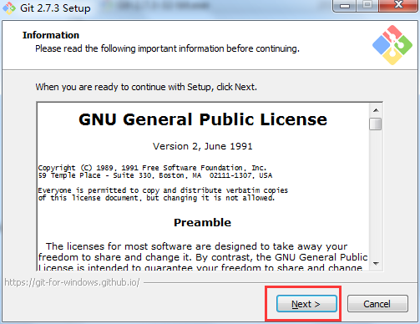

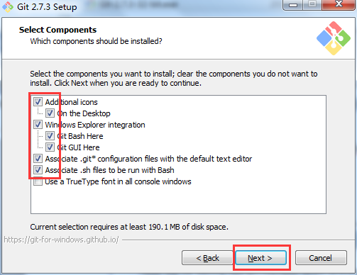

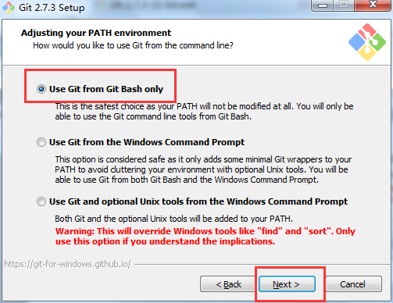

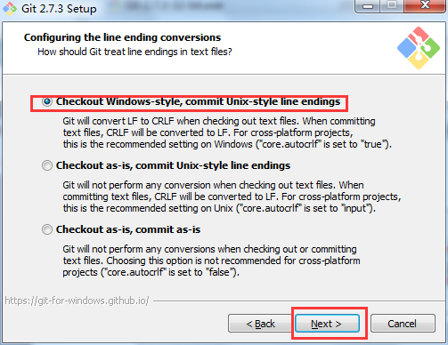

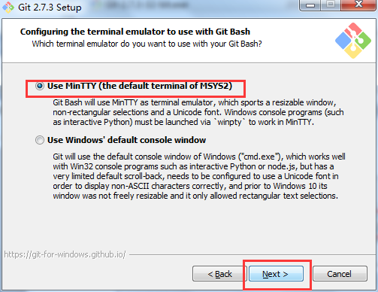

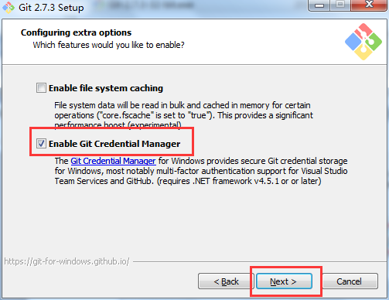

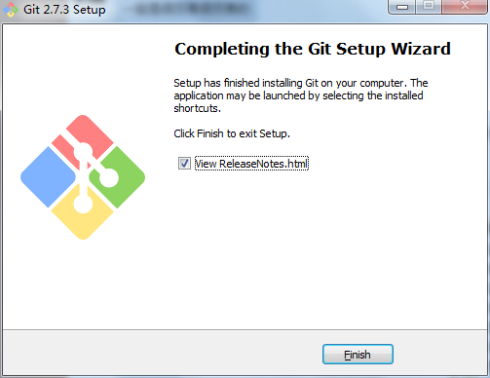

## git的运行

### 克隆步骤

1. 选好你待会克隆代码所放的那个盘，然后点击鼠标右键，出现git gui here。

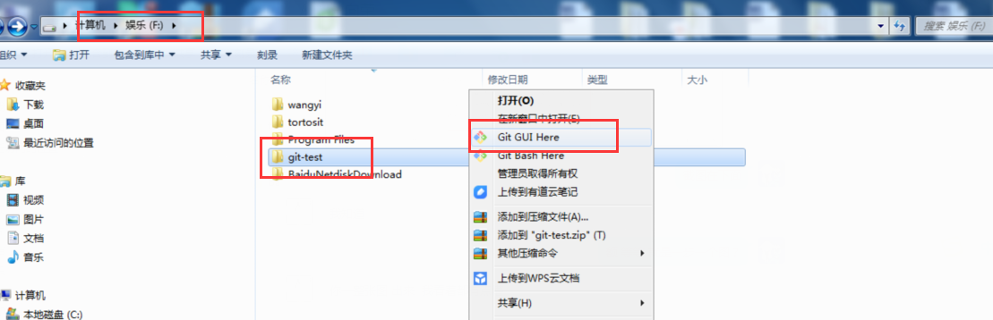

1. 点击git gui here出现如下图，点击克隆。

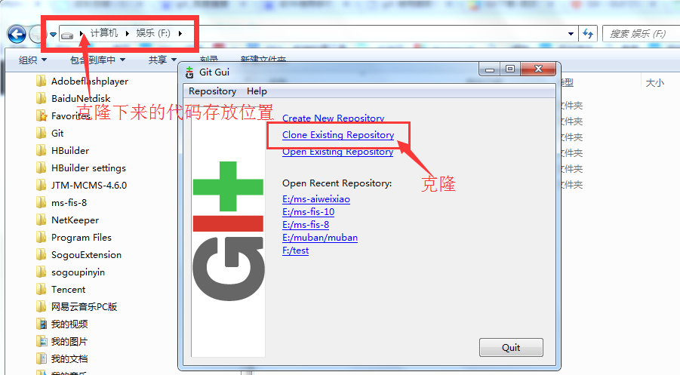

1. 点击克隆之后出现如下图所示，第一行写克隆代码的位置链接。

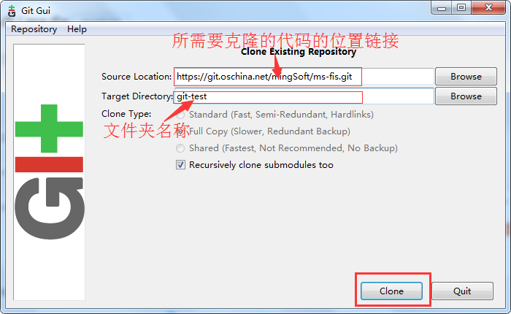

1. 出现下图的同步代码的界面就说明代码克隆成功。

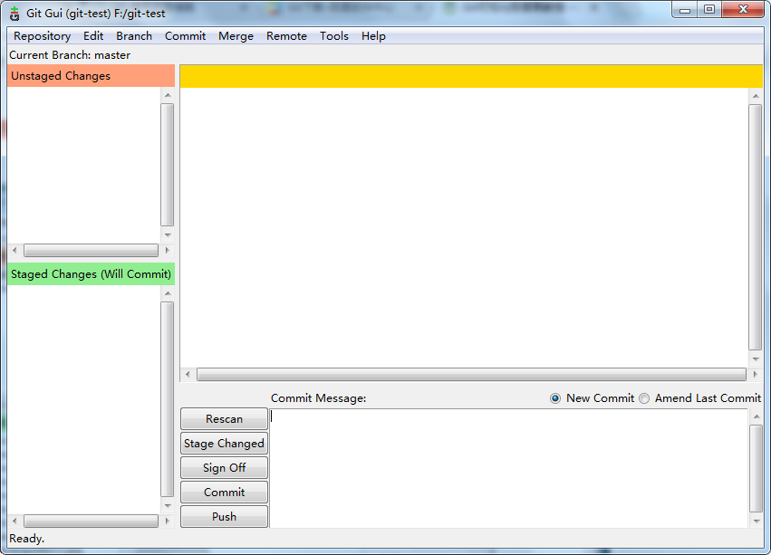

### 界面说明

同步代码之前一定要确保你此时本地代码是最新的，因为你本地代码不是最新的，同步会失败。

**同步代码界面解释如下图：**

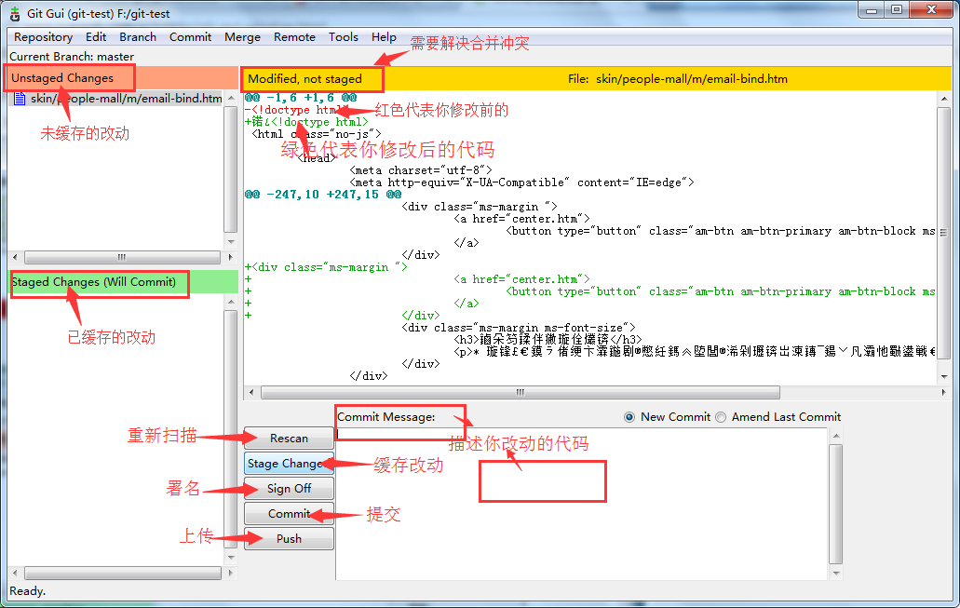

1. 点击重新扫描按钮。重新扫描就是检查你电脑上的代码和远程数据库中的代码做了那些改变。

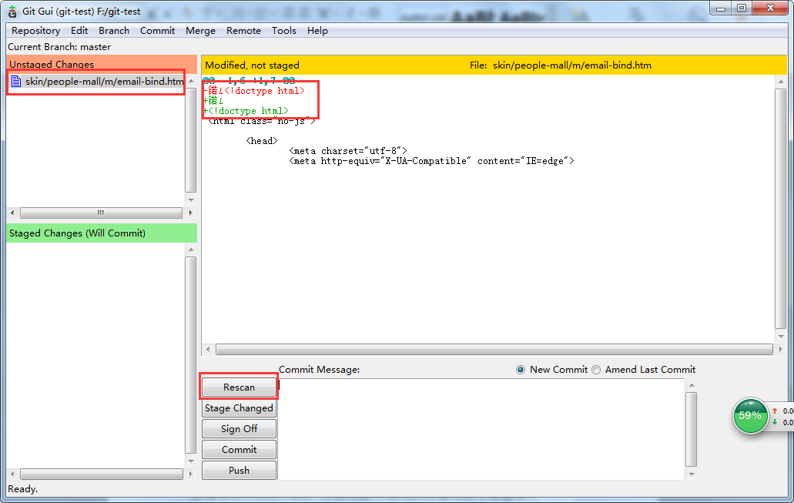

1. 点击缓存改动按钮。缓存改动就是把你为缓存的改动代码移至已缓存的改动下面。

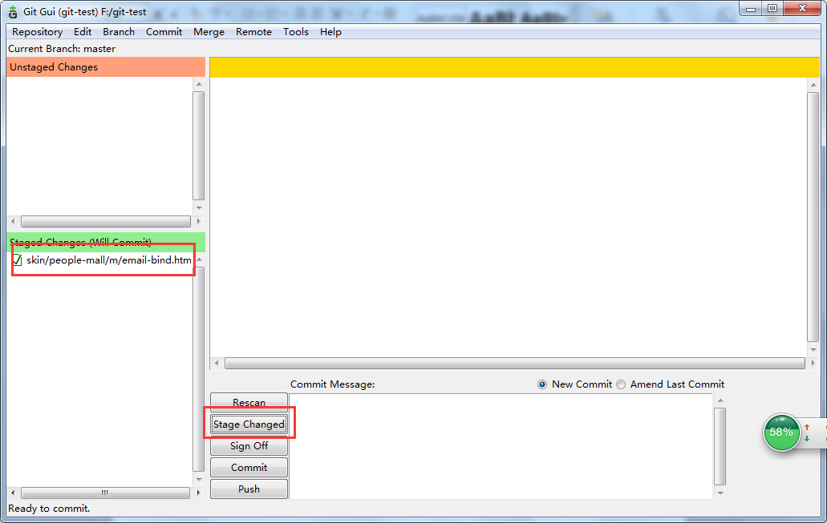

但是如果你不想同步这一个页面的代码如下操作可返回：

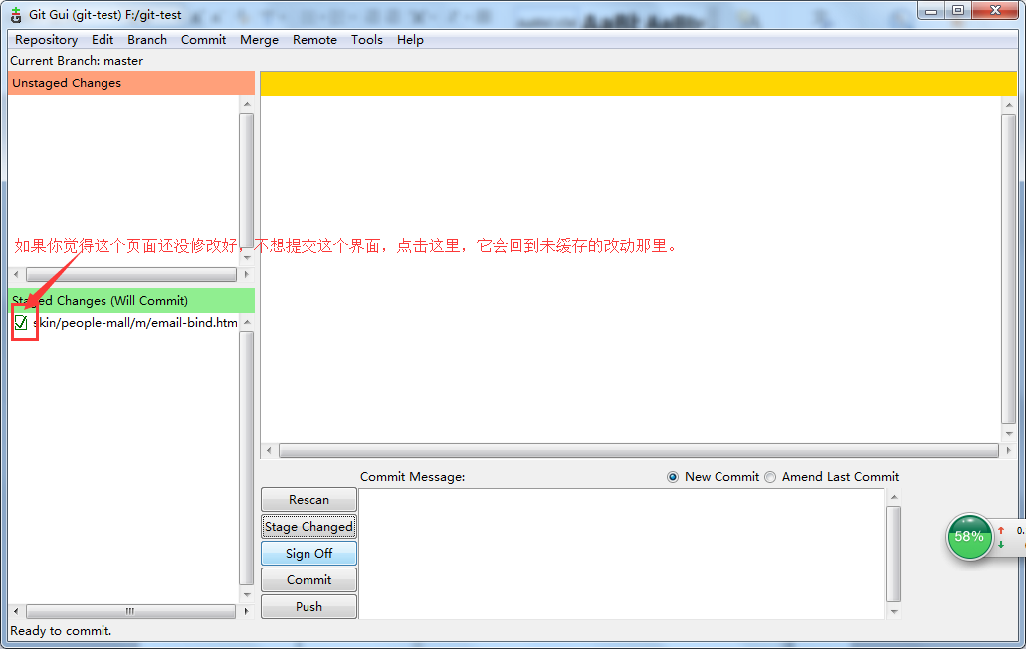

1. 点击署名按钮。署名按钮顾名思义就是写上你自己的名字。（但第一次需要，之后可以点击缓存改动之后直接点击提交按钮）

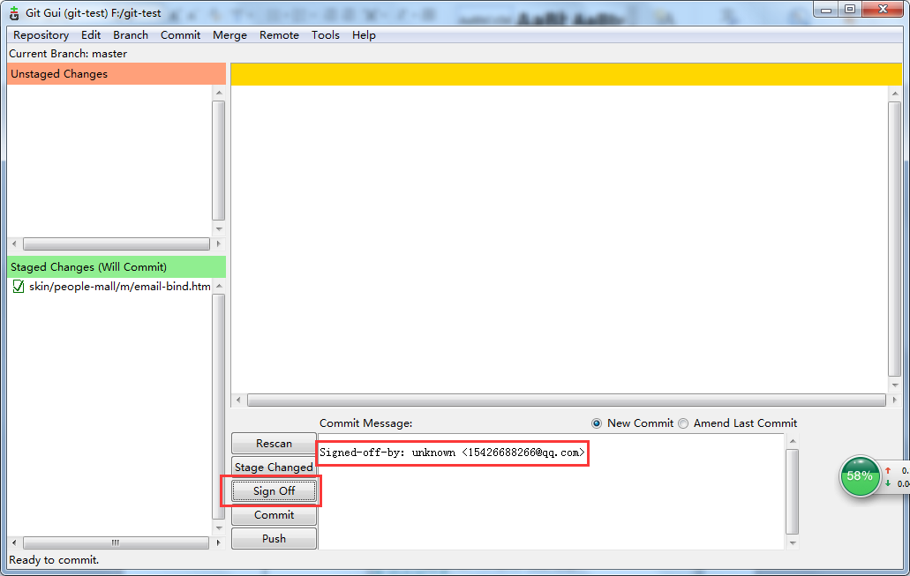

### 上传(同步)代码

1. 点击提交按钮。点击提交按钮之前你必须在commit message上描述你改动的代码，方便项目其他成员知道你改了那些部分

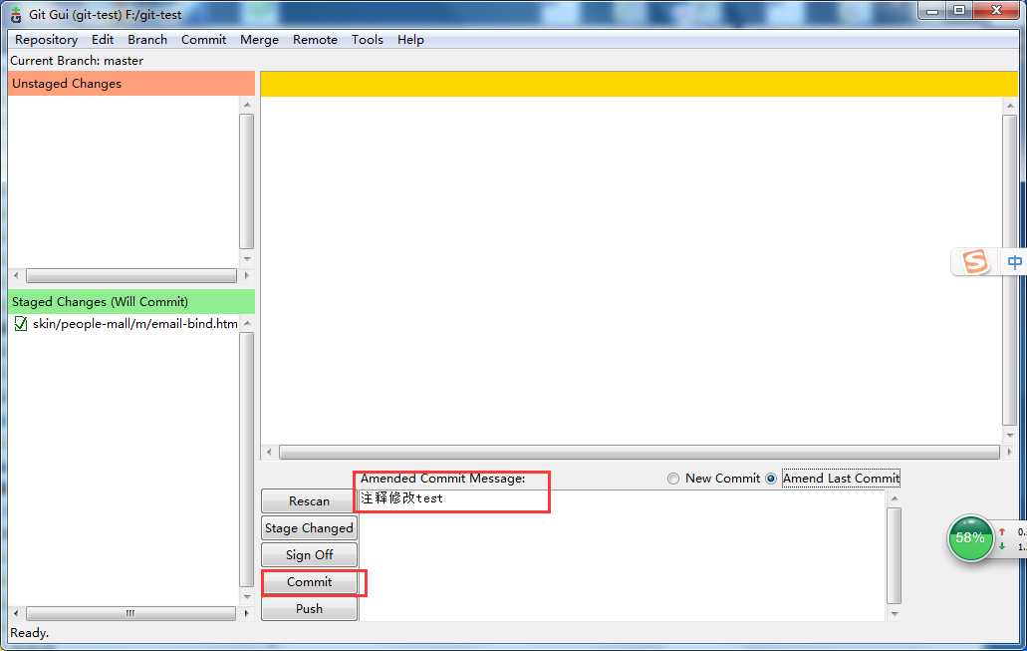

点击commit按钮

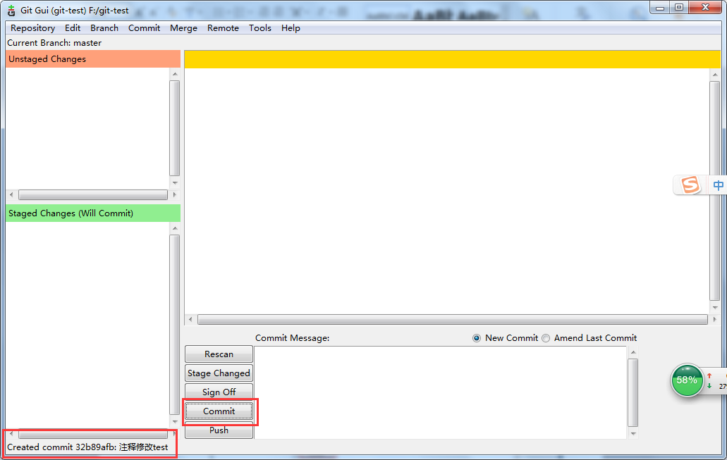

点击上传按钮。就是同步代码了。

1. 点击push之后会弹出如下窗口。

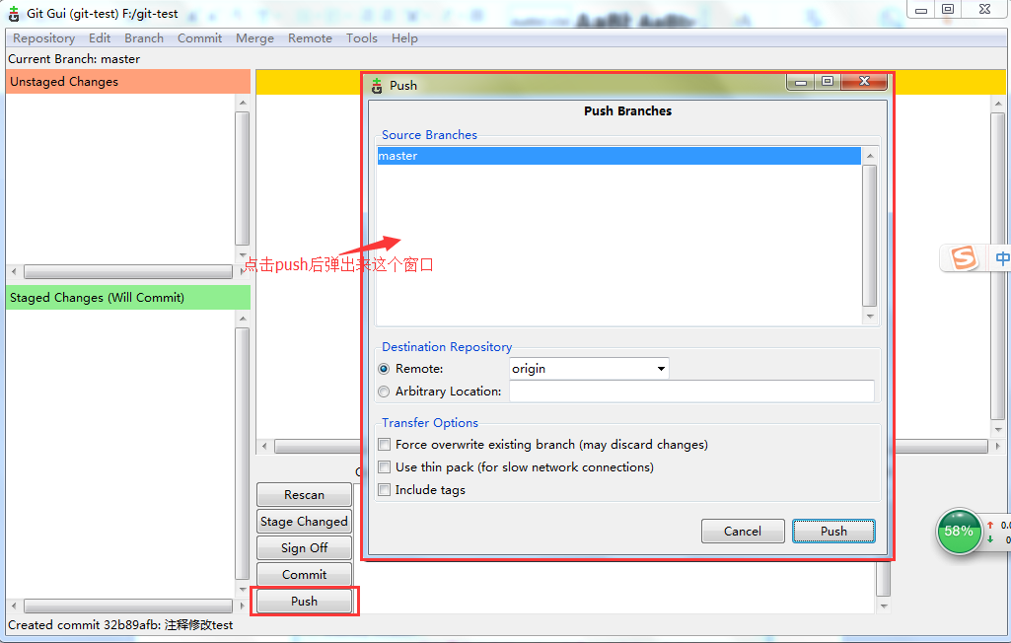

1. 源端分支就是远程数据库的分支，目标版本库一般是默认的，下面的传输选项的强制推送不建议点击，因为可能会导致代码部分丢失改动。最后点击push，出现success就是同步代码成功。

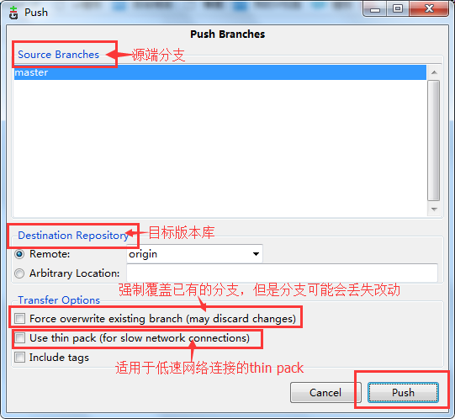

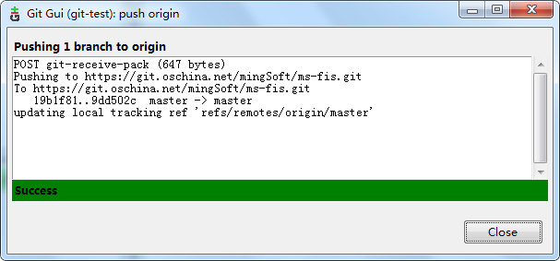

### 下载(更新)代码

1. 点击remote 》 fetch from 》 origin，这个操作是说从origin分支更新。出现success，更新成功.

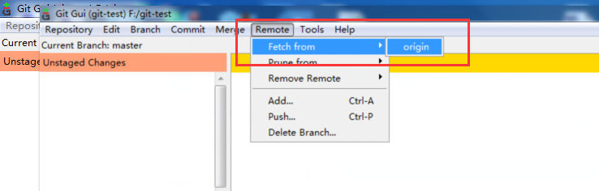

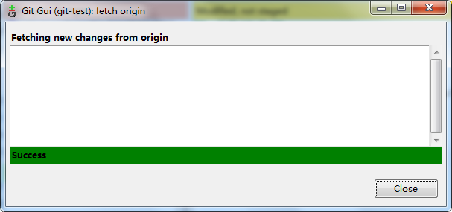

1. 更新fetch之后需要merge合并分支。Merge是说，选择本地合并
2. 如果你没有建立分支，只有一个主支master，你需要点击merge 》local merge 按钮进行合并。

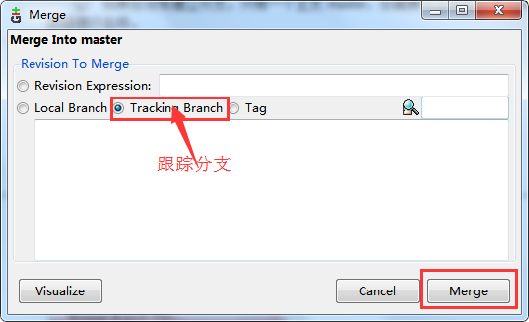

1. 如果你自己建立了分支，你需要点击merge 》 local branch 按钮进行合并。

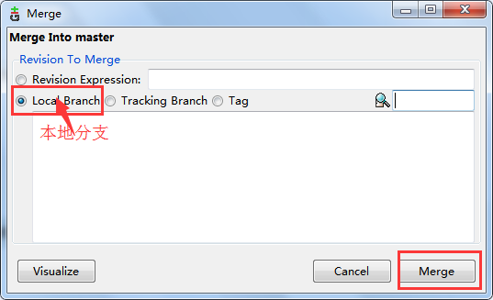

### 代码更新历史记录

在这可以看到master的历史记录:

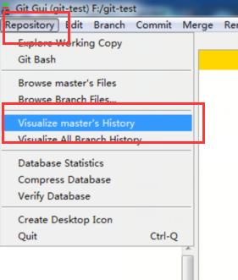

具体如下：

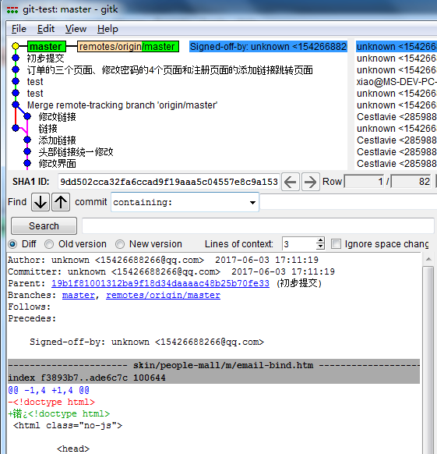

### 高级命令更新(不推荐)

1. 选到克隆代码所放的那个盘，选中文件夹，然后点击鼠标右键，出现git bash here。

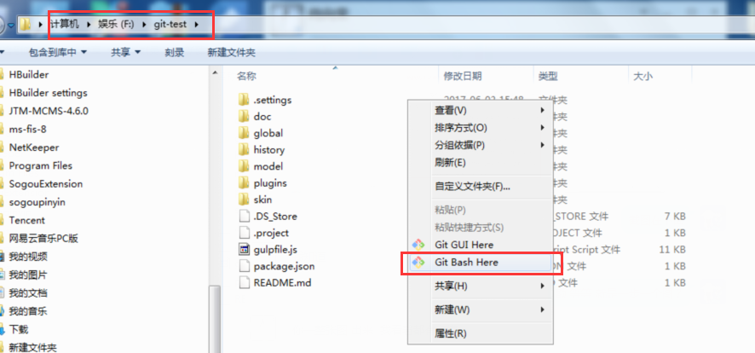

1. 点击git bash here之后出现如下界面

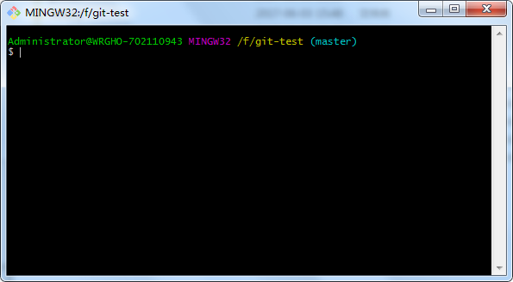

1. 在命令下面输入： git fetch origin master

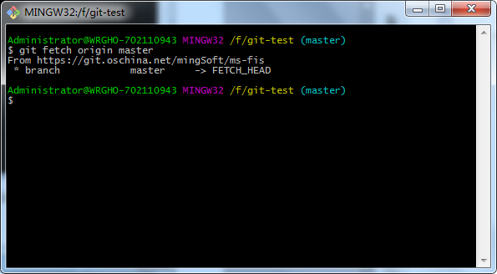

1. 然后继续输入：git merge orgin/master,出现already up-to-date 就更新成功。

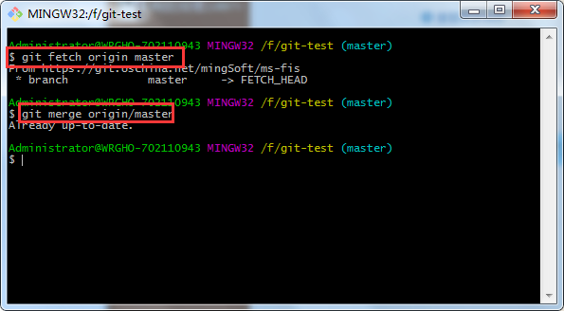

## 常见问题

### 同步代码失败

可以看下是不是自己本地代码是不是不是最新的代码

### 版本冲突

用git软件更新代码操作第二步合并代码的时候不成功，就是说明自己本地的代码和线上更新的代码有了冲突。

解决冲突可以看下这个链接的文章：<http://www.runoob.com/w3cnote/git-gui-window.html>

### gui提交无法获知你的身份

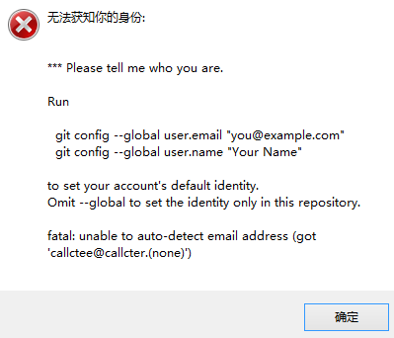

**解决方法：**

打开git 终端

**#输入下面两句，并且替换成你的名字和邮箱**

**git config --global user.email "your@email.com"**

**git config --global user.name "Your Name"**

输入如下指令：

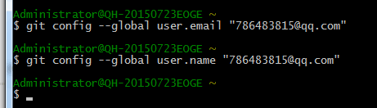

然后重新去提交即可

## 使用doxmate生成文档

<http://www.cnblogs.com/vvch/p/4027563.html> 环境与使用相关文档